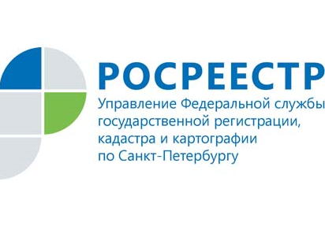

Управление Росреестра по Санкт-Петербургу об основных причинах приостановлений при подаче заявления на проведение кадастрового учета и регистрации прав в рамках единой процедуры

Вступивший в силу с 1 января 2017 года Федеральный закон № 218-ФЗ от 13.07.2015 «О государственной регистрации недвижимости» предусматривает возможность подачи заявления на проведение кадастрового учета и регистрации прав в рамках единой процедуры. Этой возможностью в 1 полугодии текущего года воспользовались более 3 тысяч заявителей, т.к. введение единой процедуры сокращает сроки и упрощает оформление ряда объектов недвижимого имущества.

Анализ решений о приостановлениях при предоставлении государственных услуг в рамках единой процедуры показал, что в некоторых случаях регистратор вынужден приостанавливать государственную регистрацию в связи с невнимательностью заявителя при подготовке пакета документов. Например, государственная пошлина за регистрацию права произведена не в полном объеме или не тем лицом, отсутствует нотариально удостоверенная доверенность.

Значительная часть решений о приостановлении связана с отсутствием в Едином государственном реестре недвижимости (ЕГРН) сведений о регистрации ранее возникшего (до 01.01.1998) права. Проверить это можно, заказав выписку из ЕГРН.

В целях устранения причин, препятствующих принятию регистратором положительного решения, Управление Росреестра по Санкт-Петербургу рекомендует обращать внимание на следующее.
- При образовании объектов недвижимости подается одно заявление на осуществление кадастрового учета и государственной регистрации прав в отношении всех образуемых объектов.
- При подаче документов на регистрацию договора аренды (в т.ч. договора аренды части объекта) должно быть зарегистрировано прекращение аренды с предыдущим арендатором того же объекта недвижимости. В случае регистрации договора аренды части объекта недвижимости, соответствующая часть должна быть учтена в кадастре недвижимости, т.е. произведен кадастровый учет арендуемой части объекта недвижимости, либо заявление на кадастровый учет арендуемой части подается ранее и (или) одновременно с регистрацией соответствующей сделки.
- При подаче заявлений о внесении изменений в технические характеристики объекта недвижимости (в том числе уменьшение или увеличение общей площади объекта) в представленных документах должны присутствовать сведения о причинах изменений характеристик, а также сведения о документах, подтверждающих правомерность выполненной перепланировки в соответствии с ЖК РФ. При этом с заявлением может обратиться только собственник или доверенное лицо.

